



## Índice

### Historia de los Videojuegos de plataformas.

#### ¿Qué son los videojuegos de plataformas?

#### ¿Cuáles han sido los videojuegos de plataformas más relevantes?

### Descripción de la idea del juego.

#### Referentes artísticos.

#### Género, estilo visual y artístico.

##### Iluminación.

##### Paleta de colores.

#### Bocetos (Personajes, escenarios, objetos e iconos).

### Webgrafía

### 

## 1 Historia de los Videojuegos de plataformas.

### 1.1 ¿Qué son los videojuegos de plataformas?

Estos son un género dentro del mundo de los videojuegos centrado en avanzar por niveles compuestos por plataformas y acantilados, con enemigos, mientras se recogen una serie de objetos que nos permitirán completar el juego. Se caracterizan por ser juegos con una estética 2D y un desplazamiento de vista horizontal, aunque existen excepciones con desplazamiento vertical o utilización de 3D.

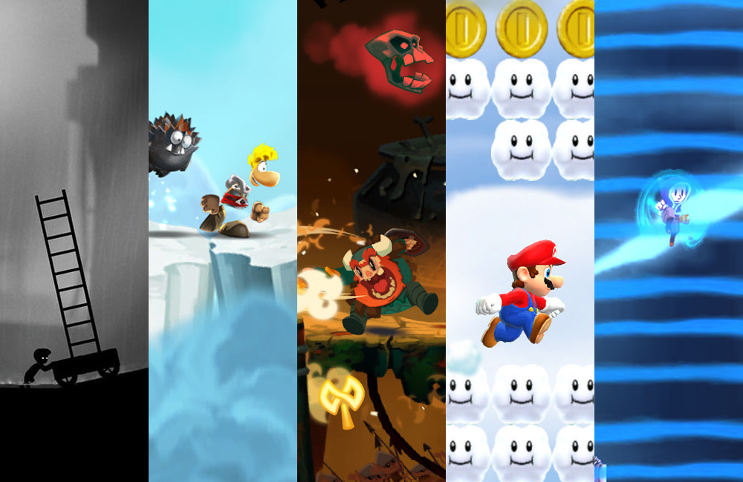

### 1.2 ¿Cuáles han sido los videojuegos de plataformas más relevantes?

* **Super Mario Bros**. (1985): Este juego de Nintendo es considerado uno de los títulos más icónicos de la historia de los videojuegos y estableció muchas de las convenciones del género de plataformas.
* **Sonic the Hedgehog** (1991): Sonic se convirtió en sinónimo de Sega y era el principal rival de Mario. Ganó mucha popularidad debido a su velocidad y estilo de juego rápido.
* Uno de los primeros juegos de plataformas en 3D fue **Crash Bandicoot** (1996), una creación de Naughty Dog para Sony PlayStation que contribuyó al crecimiento de este género.
* **Super Mario 64** (1996): Este juego cambió por completo el género de plataformas al introducirlo con éxito en el mundo 3D y establecer el listón para los juegos 3D posteriores.
* **Hollow Knight** (2017) es un juego independiente de vanguardia conocido por su difícil juego de plataformas y su impresionante diseño mundial.
* **Cuphead** (2017): este juego es conocido por su estilo artístico inspirado en los dibujos animados de los años 30 y su dificultad desafiante.
* **Celeste** (2018): Otra joya independiente, Celeste es reconocida por su desafío, su conmovedora historia y su jugabilidad divertida.

## 2 Descripción de la idea del juego.

Nos metemos en el papel de un carismático **gato** que quiere rasgar las cortinas de sus dueños, por lo que tiene que pasar niveles mientras esquiva diferentes obstáculos como aspersores, sprays, robots de limpiezas y aspiradoras; todo ello mientras recoge **ratones**, **cajas de cartón**, etc, a modo de premio. Los escenarios son diferentes pasillos de una **casa** y el **alcantarillado**, y el final de cada nivel se resuelve cuando el gato consigue llegar a la **cortina** para rasgarla.

### 2.1 Referentes artísticos.

El pixel art utilizado en juegos como Blasphemous, Ori, Fez y Shovel Knight nos sirve de inspiración mientras desarrollamos nuestro videojuego.

* **Blasphemous**: Hemos investigado cómo este juego hace un uso efectivo del simbolismo religioso y la representación de texturas con precisión de píxeles para transmitir su mensaje.
* El emotivo y encantador estilo pixel art de **Ori and the Blind Forest** nos ha impresionado por su capacidad para comunicar emociones. Nos motivó a experimentar con nuevas ideas relacionadas con la iluminación en nuestro propio proyecto el uso de píxeles en el juego para representar luces y sombras.
* En su pixel art, **Fez** es conocido por enfatizar la perspectiva y la geometría. Hemos analizado el uso inteligente de los píxeles que hace este juego para producir efectos ópticos fascinantes y un entorno dinámico.
* **Shovel Knight** ha demostrado cómo se puede adoptar la estética retro sin dejar de ser actual y atractiva para los jugadores de hoy. Nos hemos dado cuenta de cómo este juego utiliza una estética de pixel art cuidadosamente diseñada para producir personajes y escenarios entrañables. A través de nuestro énfasis en el pixel art, pretendemos replicar esa misma sensación de diversión y nostalgia en nuestro propio juego.

### 2.2 Género, estilo visual y artístico.

Es un videojuego del género de **plataformas**, ya que nuestro personaje tiene que completar niveles a través de diversas plataformas mientras salta y evita obstáculos.

El estilo visual que hemos elegido es **pixel art** por su flexibilidad artística, su claridad visual, y sobre todo por su tamaño de archivos pequeños, lo cual nos va a permitir trabajar más fácilmente con los sprites y en conjunto como equipo para compartir los archivos en la nube

### 2.2.1 Iluminación.

Consistirá en ambientes claros y alegres, con iluminaciones naturales. Tratando de resaltar el escenario y el arte del propio videojuego.

Queremos hacer la iluminación con **URP** para lograr un resultado más original y realista que contraste con el pixel art.

### 2.2.2 Paleta de colores.

Primera paleta provisional de colores.

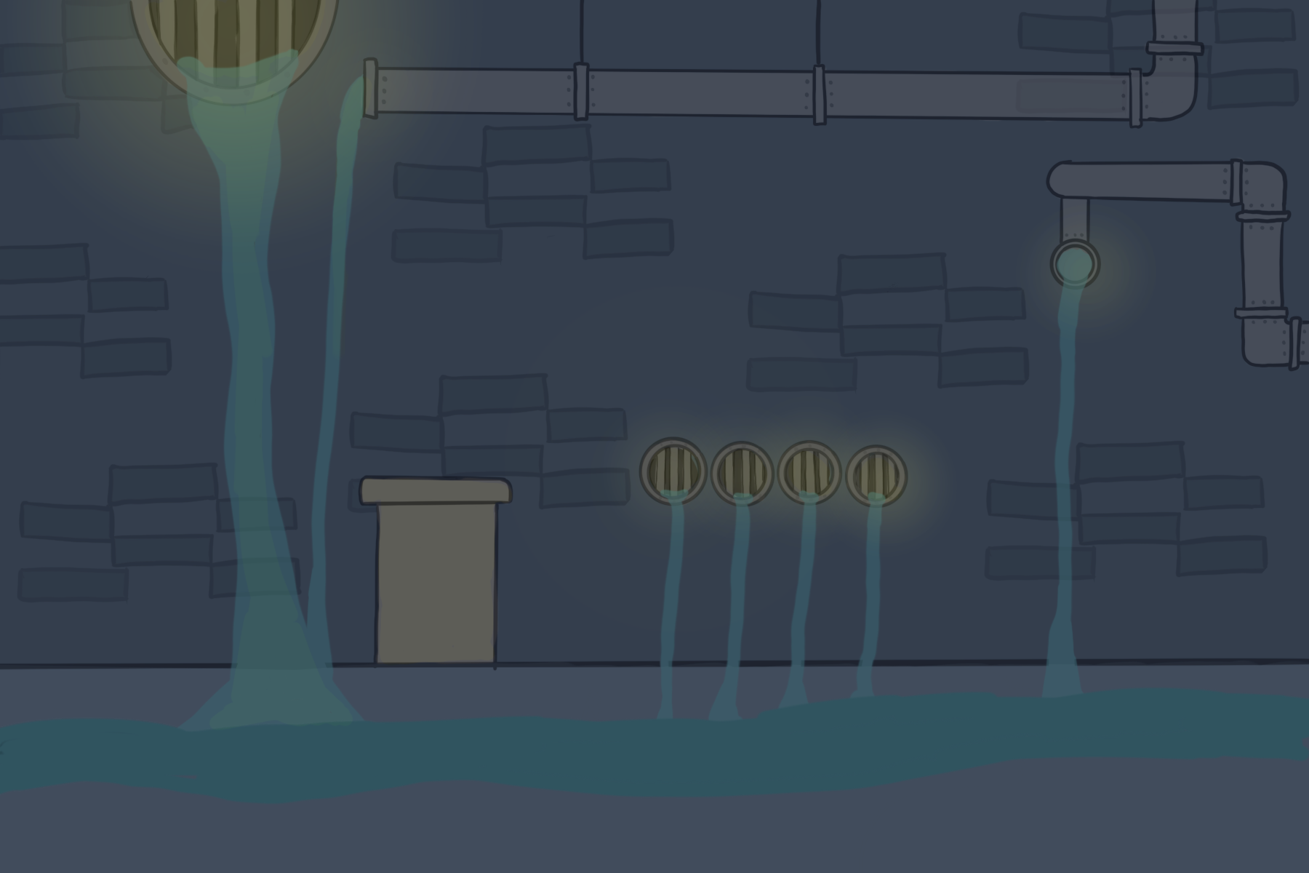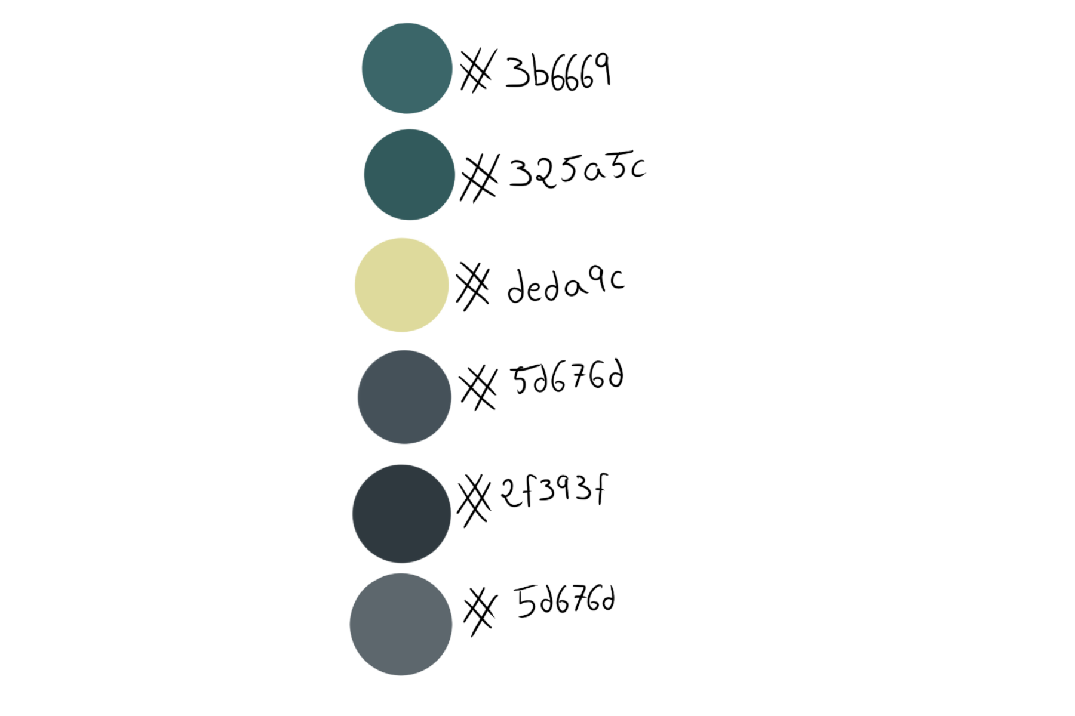

### 

### 2.3 Bocetos (Personajes, escenarios, objetos e iconos).

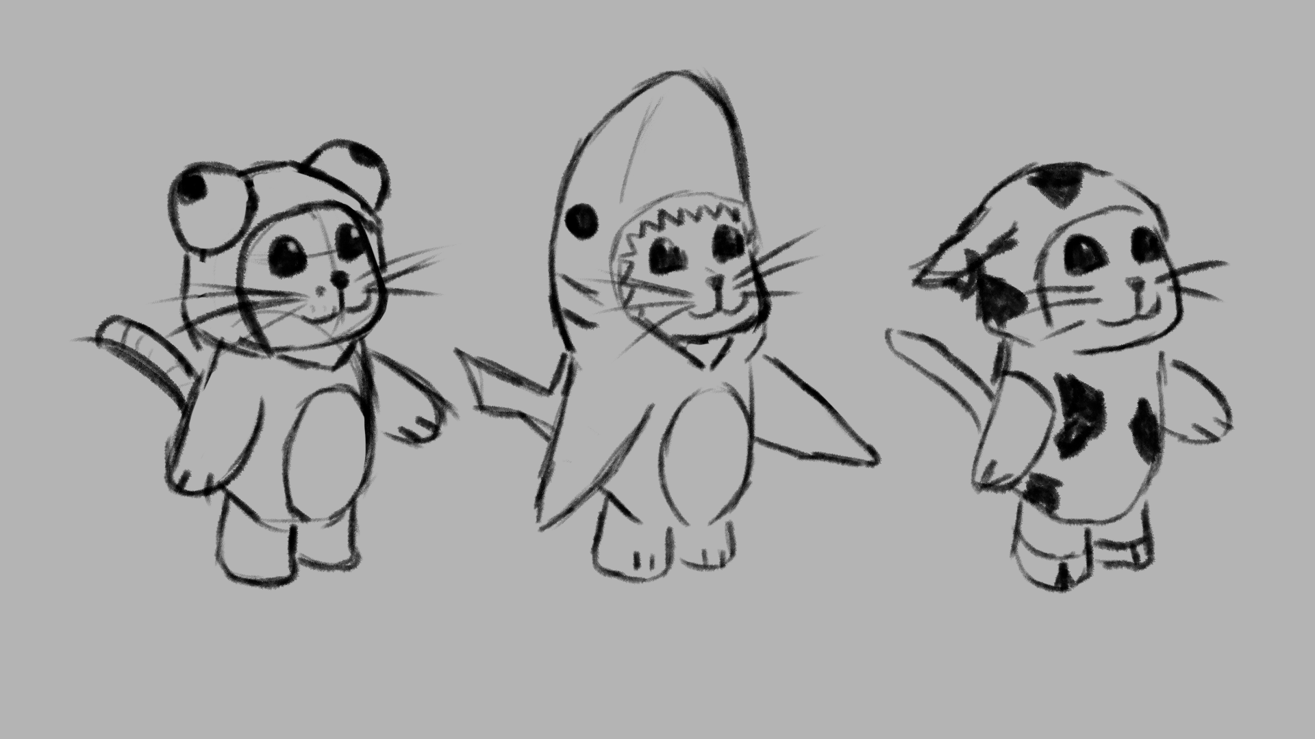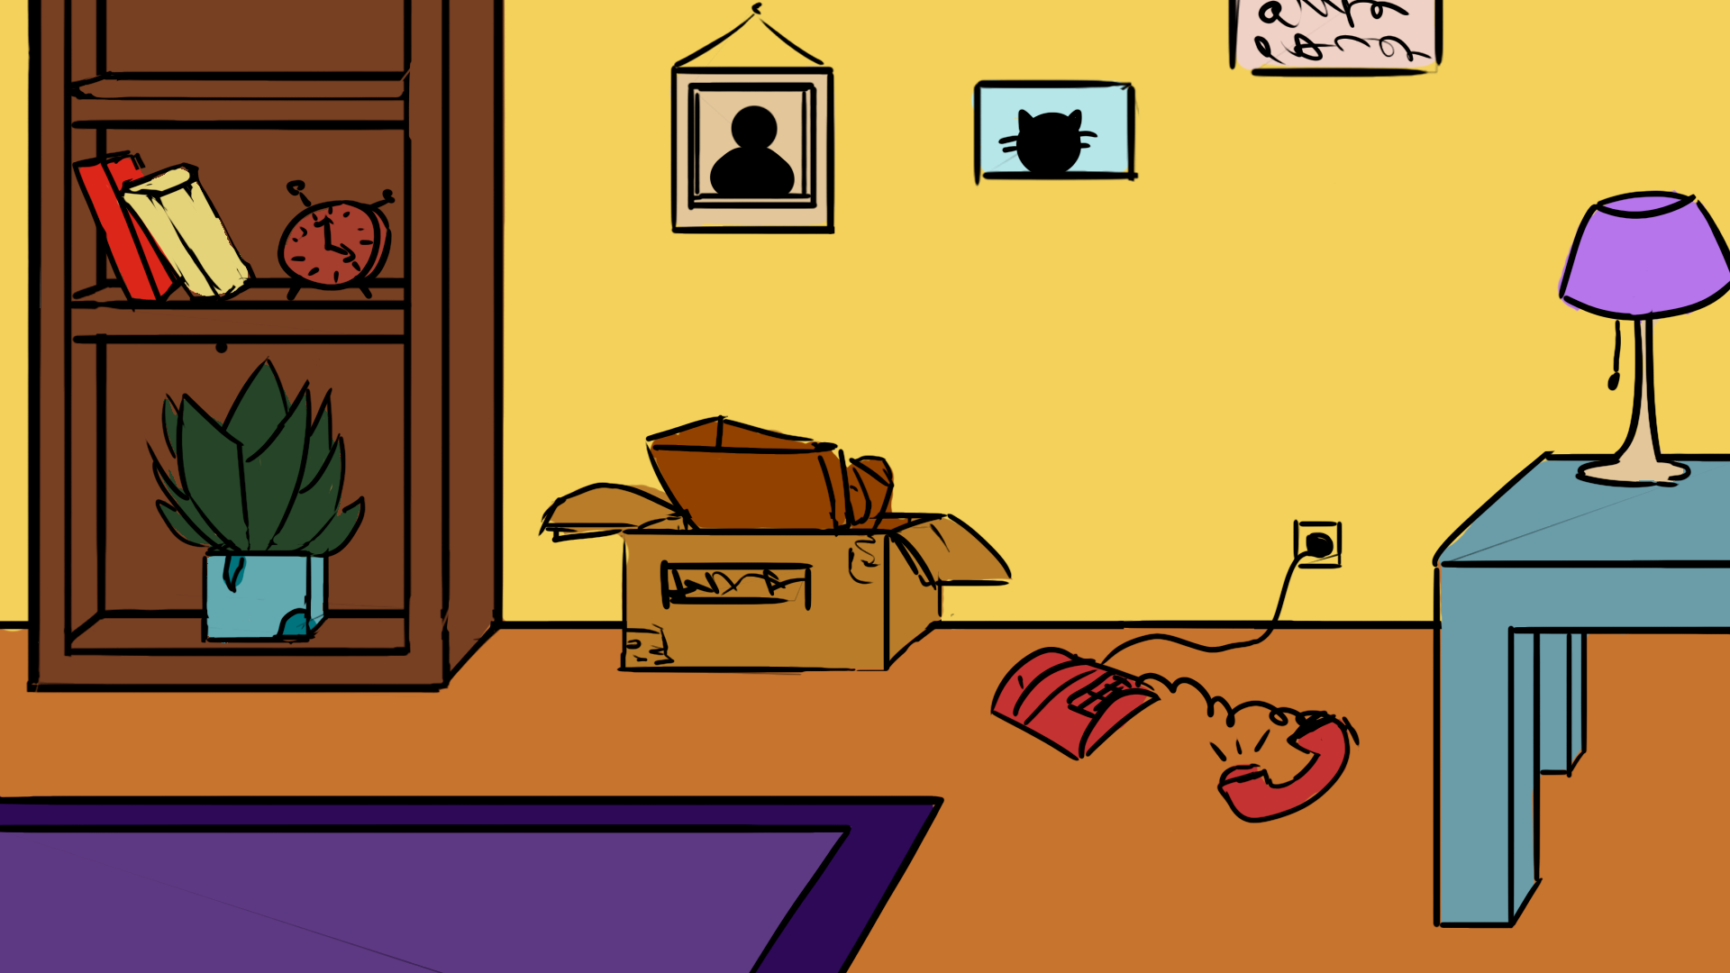

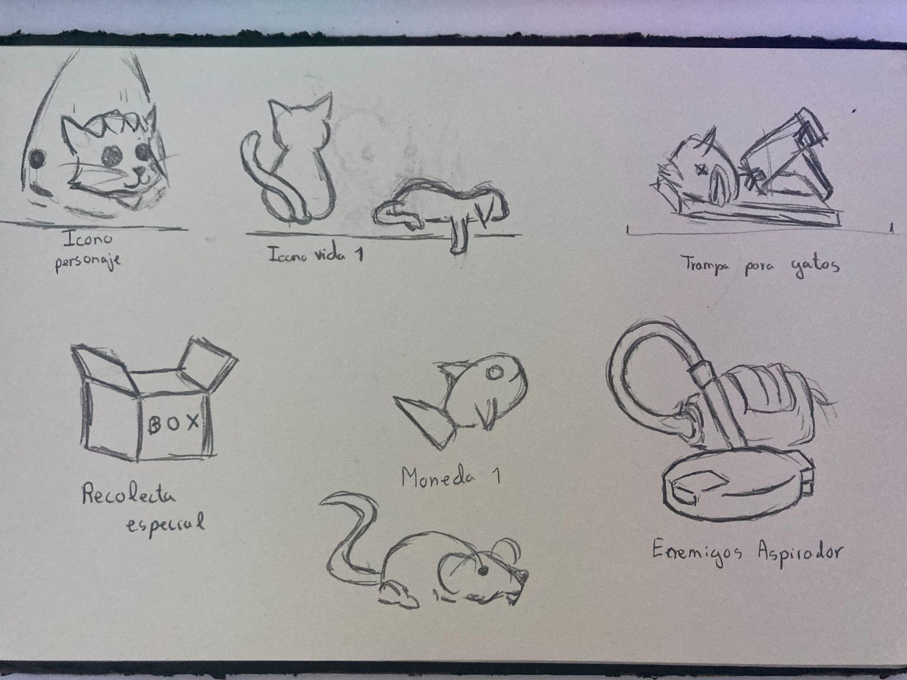

## 3. Webgrafía

<https://es.wikipedia.org/wiki/Videojuego_de_plataformas>

<https://portal.33bits.net/analisis-shovel-knight-treasure-trove/>

<https://www.mundodeportivo.com/alfabeta/listas/mejores-juegos-plataformas-clasicos>

<https://www.xataka.com/videojuegos/blasphemous-ii-uno-juegos-ano-su-barroquismo-visual-solo-igualado-unas-mecanicas-afiladisimas>

<https://vandal.elespanol.com/analisis/switch/fez/99183#p-83>

<https://portal.33bits.net/analisis-shovel-knight-treasure-trove/>